# **项目逻辑**

# 一:问题

问题表：total_question_table

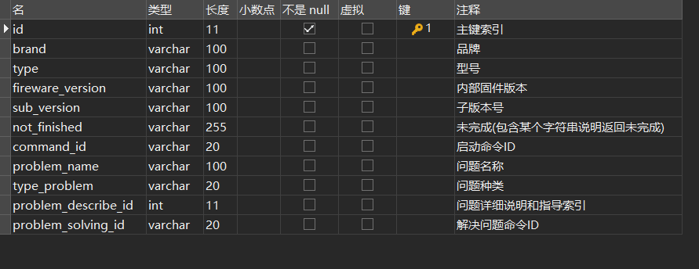

## :定义问题数据插入

/dev-api/sql/total_question_table/add

**定义问题时需要填写：**

1:品牌、型号、内部固件版本号、字版本号、问题种类、问题名称、未完成(默认:---- More ----)。

2:定义问题的时候，问题ID自增、启动命令ID(扫描命令ID)、问题详细说明和指导索引(还未做)、解决问题命令ID 为 (null)。

3:当定义分析问题时，会将扫描命令的ID存放到启动命令ID(扫描命令ID)中去。

4:当定义解决问题时，会将解决问题命令的ID存放到解决问题命令ID中去。

## :查数据库中所有品牌

品牌集合：

/sql/total_question_table/brandlist

## :根据问题实体类查询型号集合

型号集合

/sql/total_question_table/typelist

## :根据问题实体类查询内部固件版本

内部固件版本

/sql/total_question_table/firewareVersionlist

## :根据问题实体类查询子版本号

子版本号

/sql/total_question_table/subVersionlist

## (6):根据问题实体类查询问题种类

问题类型

/dev-api/sql/total_question_table/typeProblemlist

## (7):根据问题实体类查询问题名称

问题名称

/dev-api/sql/total_question_table/problemNameList

## (8):根据问题实体类参数查询问题ID

问题ID

/dev-api/sql/total_question_table/totalQuestionTableId

参数：

String brand 品牌,

String type 型号,

String firewareVersion 版本,

String subversionNumber 子版本,

String problemName 问题名,

String typeProblem 问题类型

# 二:分析

命令数据表:command_logic

分析数据表:problem_scan_logic

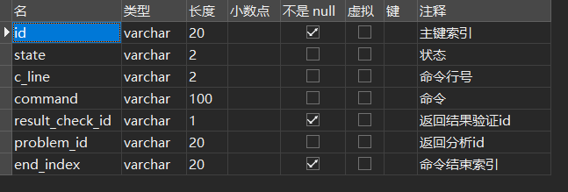

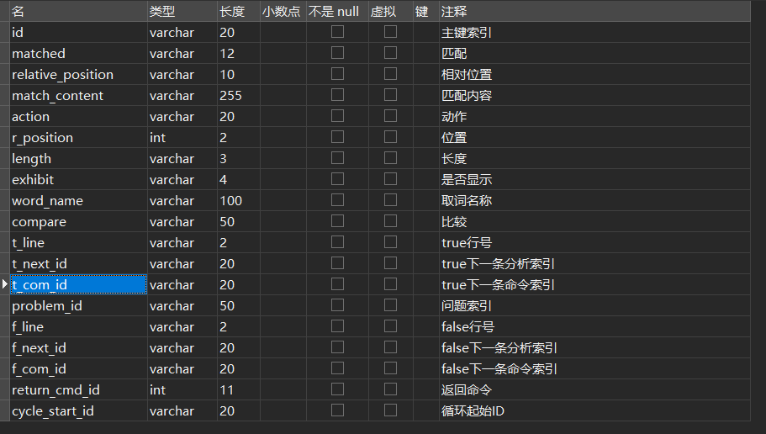

## :定义分析问题数据插入

路径：

dev-api/sql/DefinitionProblemController/definitionProblemJsonPojo

1:定义分析，先定义命令，根据命令返回信息，常规检验返回是否正确和自定义分析问题。

2:当返回结果验证id (result_check_id) 为 1时，常规检验返回是否正确(来判断命令是否执行成功)，下一命令存放在 下一结束索引 (end_index)。当 结果检查id (result_check_id) 为 0时，自定义分析问题，分析问题数据存放在分析数据表(problem_scan_logic),分析ID存放在 分析id(problem_id)

3:状态(state)未做，应在定义命令时定义。

## :定义分析问题数据回显

数据回显路径

/sql/DefinitionProblemController/getAnalysisList

根据问题表实体类查询分析问题数据

## :定义分析问题数据修改

数据修改路径

/sql/DefinitionProblemController/updateAnalysis

1:使用的方法是：先删除再插入的方法。

# 三:扫描结果

交换机问题表：switch_problem

取值信息存储表：value_information

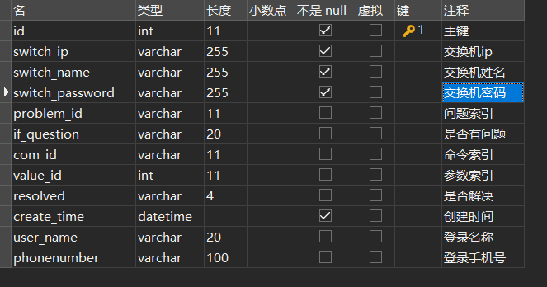

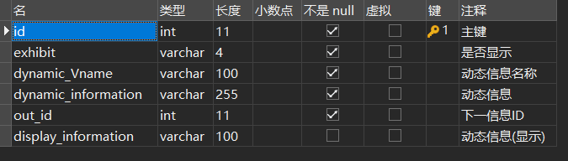

## :扫描

路径

dev-api/sql/SwitchInteraction/logInToGetBasicInformation

mode=ssh 连接方式

ip=192.168.1.100 IP地址

name=admin 用户名

password=admin 密码

port=22 端口号

## (2):扫描结果存放

扫描结果存放在交换机问题表(switch_problem)和取值信息存储表(value_information)中。

交换机问题表(switch_problem)存放交换机登录信息、问题索引、是否有问题、参数ID、是否解决、命令索引(无用,放到了问题表中)。

扫描中提取的参数，存放到 取值信息存储表(value_information)中，参数依次关联，无下一参数时，参数下一信息ID(out_id)为0，第一个参数的ID为参数首ID。参数首ID存放到交换机问题表(switch_problem)中的参数ID。

## (3):扫描结果回显

使用 WebSocket

# 四:解决问题

## :解决问题命令插入

/sql/command_logic/insertModifyProblemCommandSet

## :解决问题命令回显

/dev-api/sql/SolveProblemController/queryCommandListBytotalQuestionTableId

## :解决问题命令修改

/sql/command_logic/updateProblemSolvingCommand

## (4):解决问题

/sql/SolveProblemController/batchSolution